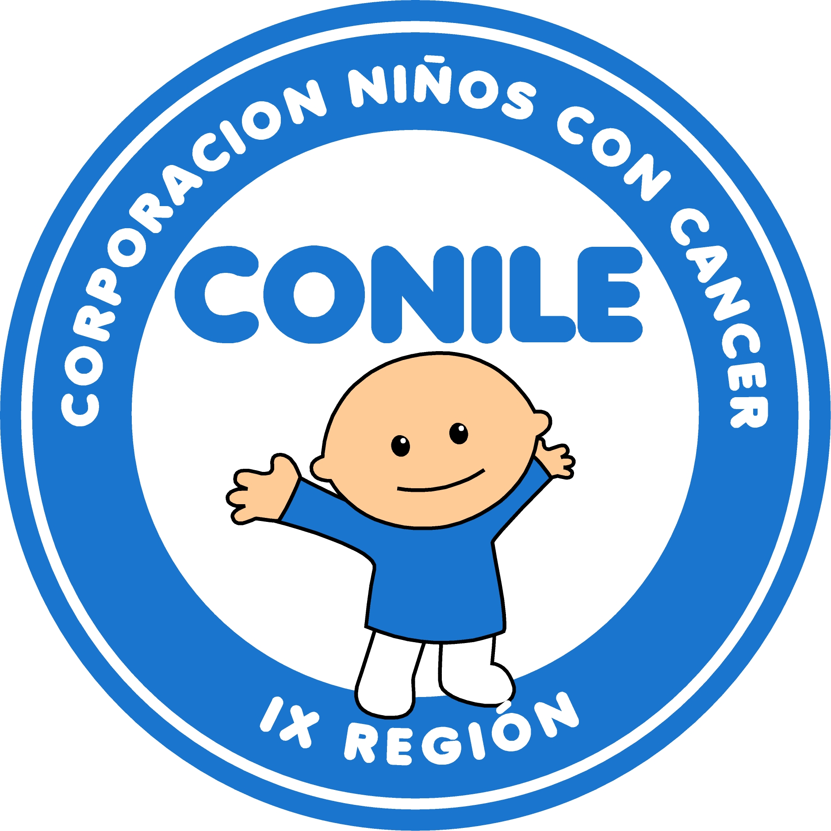
CORPORACIÓN NIÑOS CON CÁNCER
“ONG. CONILE” Pers. Jurídica Nº 914
Fono 45-230040 – 09-77664498
Blanco 527 – Temuco
corporacion@conile.cl - www.conile.cl

Temuco, Junio de 2021

Breve Resumen Proyecto: “Dormitorio protegido del Invierno para familias de niños con cáncer en la Araucanía”

ONG Conile lleva 30 años apoyando a las familias de niños con cáncer de la región de La Araucanía.
El área social de Conile, busca entregar apoyo a las familias más vulnerables con el fin de garantizar una mejor calidad de vida para los niños con cáncer de la región más pobre de Chile.
El proyecto consiste en la adquisición de mobiliario para dormitorios de niños con cáncer de la Región de La Araucanía, con el fin de poder aislarlos térmicamente y con ello entregar mayor comodidad y salud a los niños y sus familias, previniendo enfermedades y otorgando una mejor calidad de vida.
Nuestra Trabajadora Social, realiza visitas domiciliarias con el fin de detectar las necesidades en cada casa y se escoge las medidas de apoyo social a implementar.
Una vez realizada esta visita, se comprarán las camas, cómodas, veladores y estufas con el fin de equipar los dormitorios de los niños.
Actualmente, este proyecto se lleva a cabo con el aporte de socios y colaboradores los cuales lamentablemente, no logran cubrir todas las necesidades de las familias que requieren de esta ayuda fundamental para un mejor afrontamiento del invierno y de su tratamiento de cáncer.

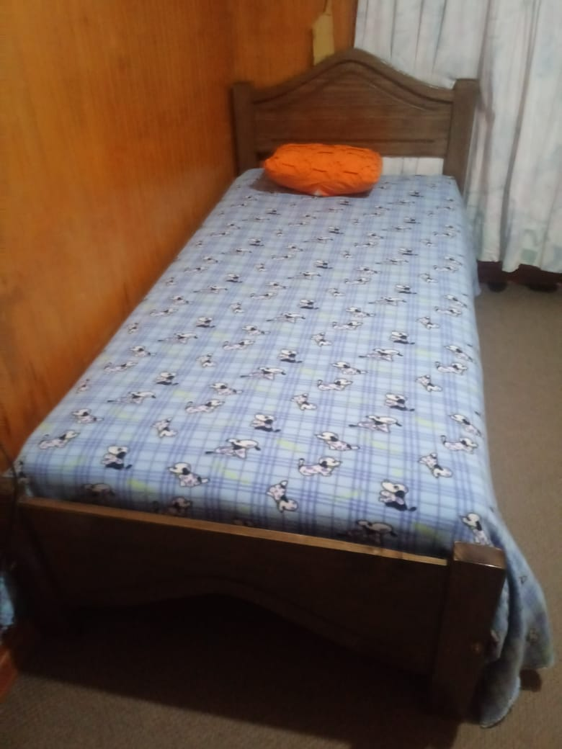
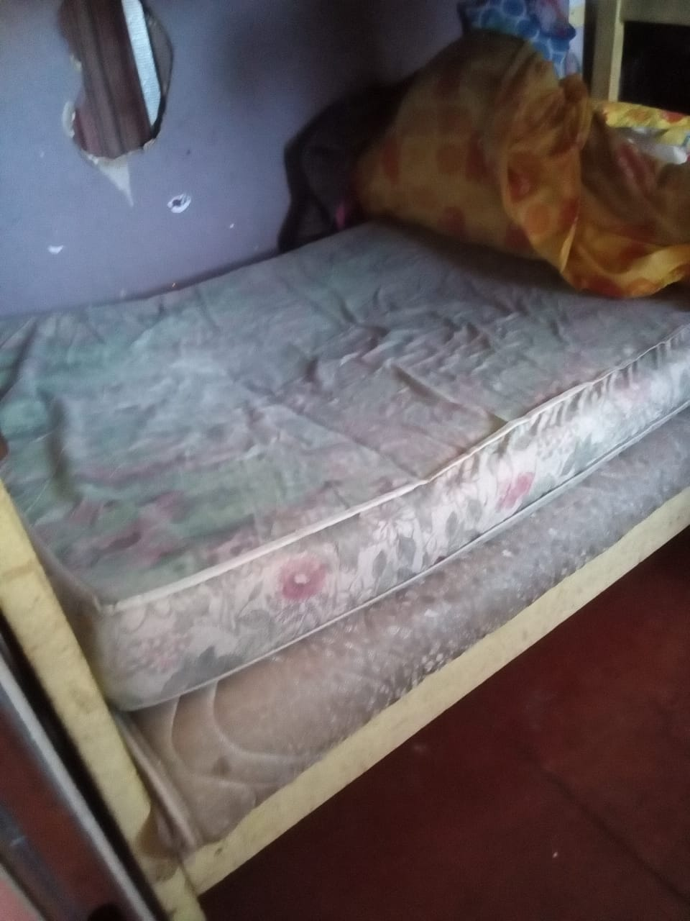


Margarita Troncoso Jeldres
Directora Ejecutiva
ONG CONILE

